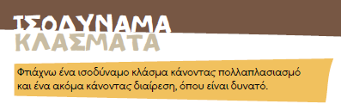

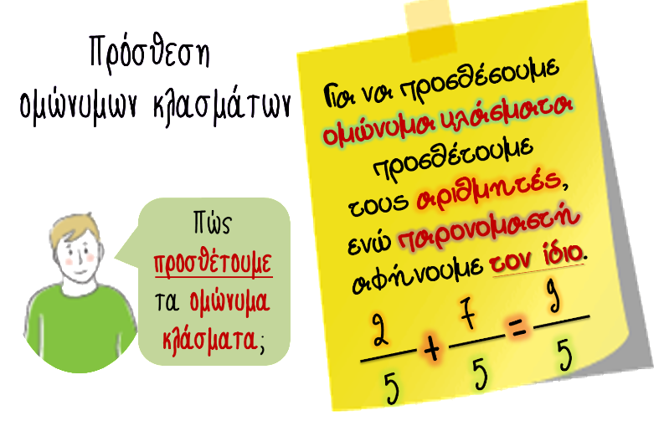

**ΑΦΑΙΡΕΣΗ**

**ΟΜΟΝΥΜΩΝ ΚΛΑΣΜΑΤΩΝ**

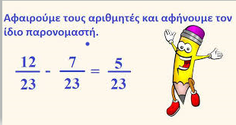

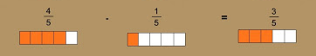

**ΘΥΜΑΜΑΙ ΟΤΙ….**

**Αν έχω 1 (μια ακέραια μονάδα) τότε την μετατρέπω σε ΚΛΑΣΜΑ**

**1=8/8**

|  |  |  |  |  |  |  |  |  |
| --- | --- | --- | --- | --- | --- | --- | --- | --- |
|  |  |  |  |  |  |  |  |  |

**1=20/20**

|  |  |  |  |  |  |  |  |  |  |  |  |  |  |  |  |  |  |  |  |
| --- | --- | --- | --- | --- | --- | --- | --- | --- | --- | --- | --- | --- | --- | --- | --- | --- | --- | --- | --- |
|  |  |  |  |  |  |  |  |  |  |  |  |  |  |  |  |  |  |  |  |

**ΠΑΡΑΔΕΙΓΜΑ**

**1-¾=**

**Αρχικά: Μετατρέπω το 1 σε 4/4**

**Μετά: γράφω 4/4 - ¾ = ¼**

**ΤΡΙΤΗ, 19.5.2020**

**ΒΙΒΛΙΟ ΜΑΘΗΜΑΤΙΚΩΝ Γ’ ΤΕΥΧΟΣ**

**Σελ: 50-51**

**ΤΕΤΑΡΤΗ, 20.5.2020**

**ΒΙΒΛΙΟ ΜΑΘΗΜΑΤΙΚΩΝ Γ’ ΤΕΥΧΟΣ**

**Σελ: 65-66**